TMJY-012型智能热等静压机
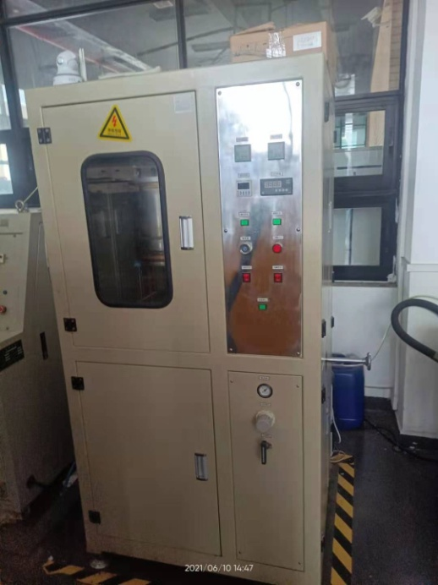
主要功能及用途：
将元件至于盛水的容器内，密封加压，通过水压均匀传递的原理，元件受到一个来自各方向的均匀压力，使结构致密，同时，可对水进行加热，促使元件的压缩。本机是片式电容生产的重要设备，也可用在其他需要静水压的场合。
主要技术指标：
- 电源：三相五线制 380/220VAC ±10% 50HZ。功率：9KW.
- 气源：0.7Mpa以上。
- 外型尺寸约: 1100×1000×1900mm。
- 重量：1000Kg。
- 使用环境温度：20~30℃。
- 压力缸缸径：φ250mm，缸内分一层，配备1个架子。
- 升起缸头后的高度约：1650mm。
- 缸头下降并锁紧后缸内有效工作深度：300mm。
- 控温精度：±5℃。
- 控温范围：室温-60℃。
- 升温时间：60分钟。
- 正常工作压力：35Mpa，最高压力：40Mpa。
- 升压时间：≤15分钟内升到35Mpa。
主要特点：
TMJY-012型智能能等静压机是可升温压片的智能等静压机，能够让元件受到一个来自各方向的均匀压力，可对水进行加热，促进元件的压缩，是片式电容生产的重要设备。
联系人：鲁圣国
13450207818

